▣ CUSTODIO · CUSTODIO ASESOR (RAG)
ASES-DOC-04

ARQUITECTURA Y MODELO DE DATOS
C4, secuencia RAG, decisiones arquitectonicas y ER del Asesor

Versión: v1.0
Fecha de emisión: Junio 2026
Autor: Equipo de Desarrollo — Custodio
Empresa responsable: Custodio SpA
Clasificación: Interno — Confidencial
Producto: Custodio Asesor (RAG)
Producto padre: Custodio RAT Manager
Marco regulatorio: Ley N.° 21.719 — Chile

ASISTENTE IA ESPECIALIZADO EN LA LEY N.° 21.719 DE CHILE — CUSTODIO RAT MANAGER

Control de versiones
Versión | Fecha | Autor | Cambios
1.0 | Junio 2026 | Equipo de Desarrollo — Custodio | Creacion inicial del documento a partir de la auditoría previa AUDITORIA_ASES_V1.0.

Estado del documento
Campo | Valor
Nombre | Arquitectura y Modelo de Datos
Producto | Custodio Asesor (RAG)
Marco regulatorio | Ley N.° 21.719 de Protección de Datos Personales (Chile)

Tabla de contenido

Sugerencia: en Microsoft Word, presione F9 sobre la tabla para actualizar el contenido y los números de página.

1. Resumen arquitectónico
El modulo Custodio Asesor se integra a la arquitectura existente de Custodio RAT Manager como un nuevo subsistema RAG. Reutiliza la capa de autenticacion (JWT), auditoría (audit_log), almacenamiento (SQLite/PostgreSQL) y servicios IA (MiniMax como provider principal, OpenAI como fallback).

2. Diagrama de contexto (C4 Nivel 1)
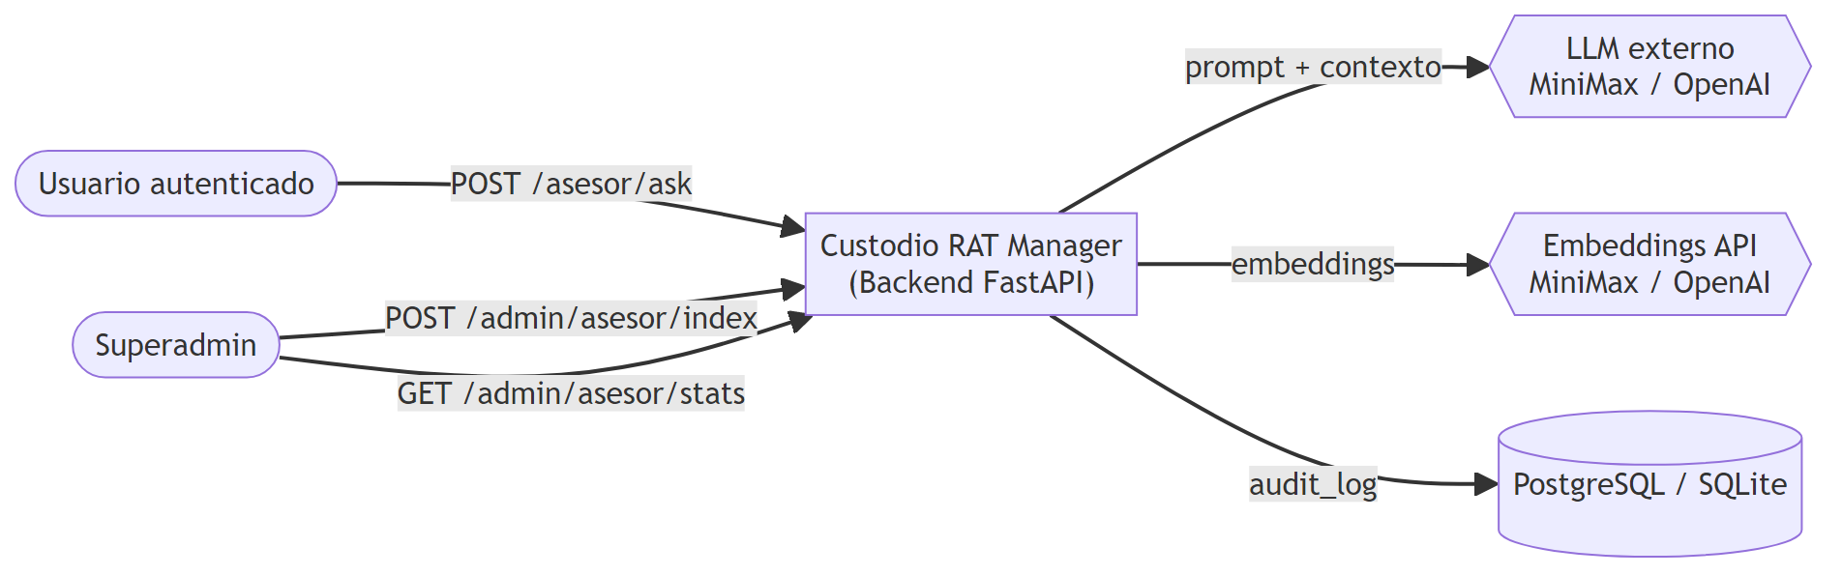
Figura 1 — Diagrama C4 Nivel 1 - Contexto del Asesor.

3. Diagrama de contenedores (C4 Nivel 2)
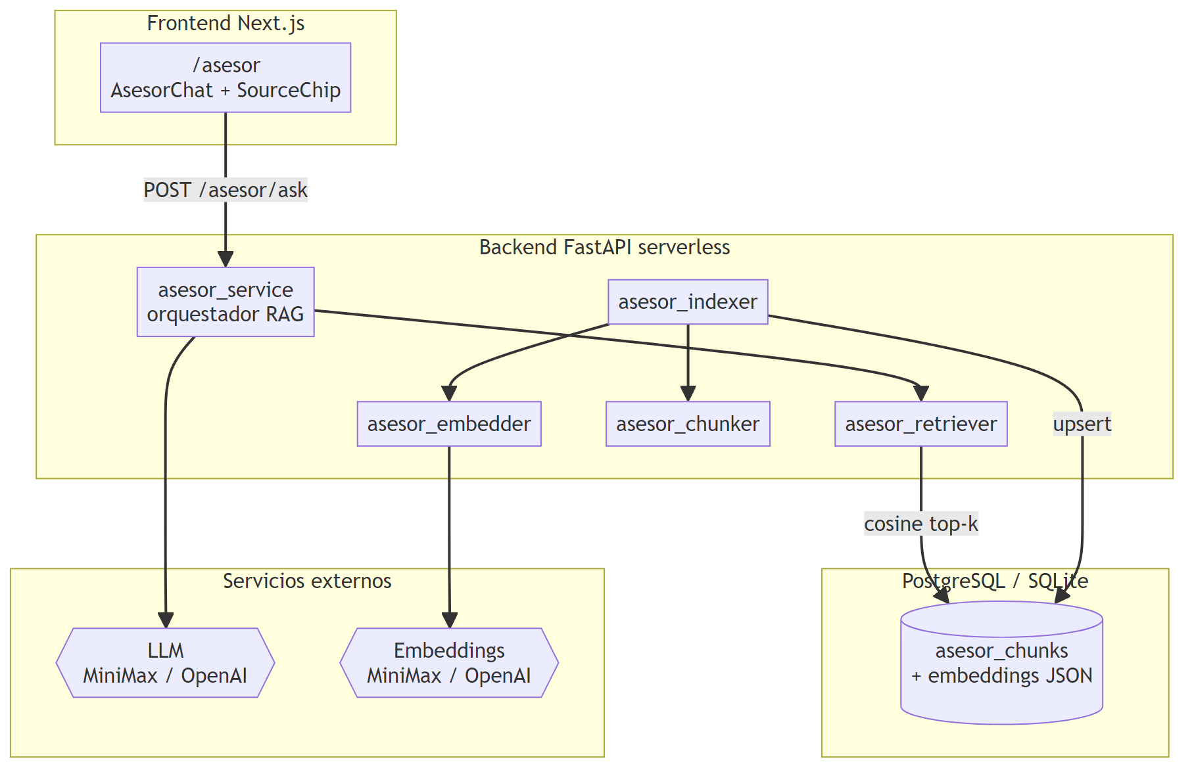
Figura 2 — Diagrama C4 Nivel 2 - Contenedores del Asesor.

4. Diagrama de secuencia RAG
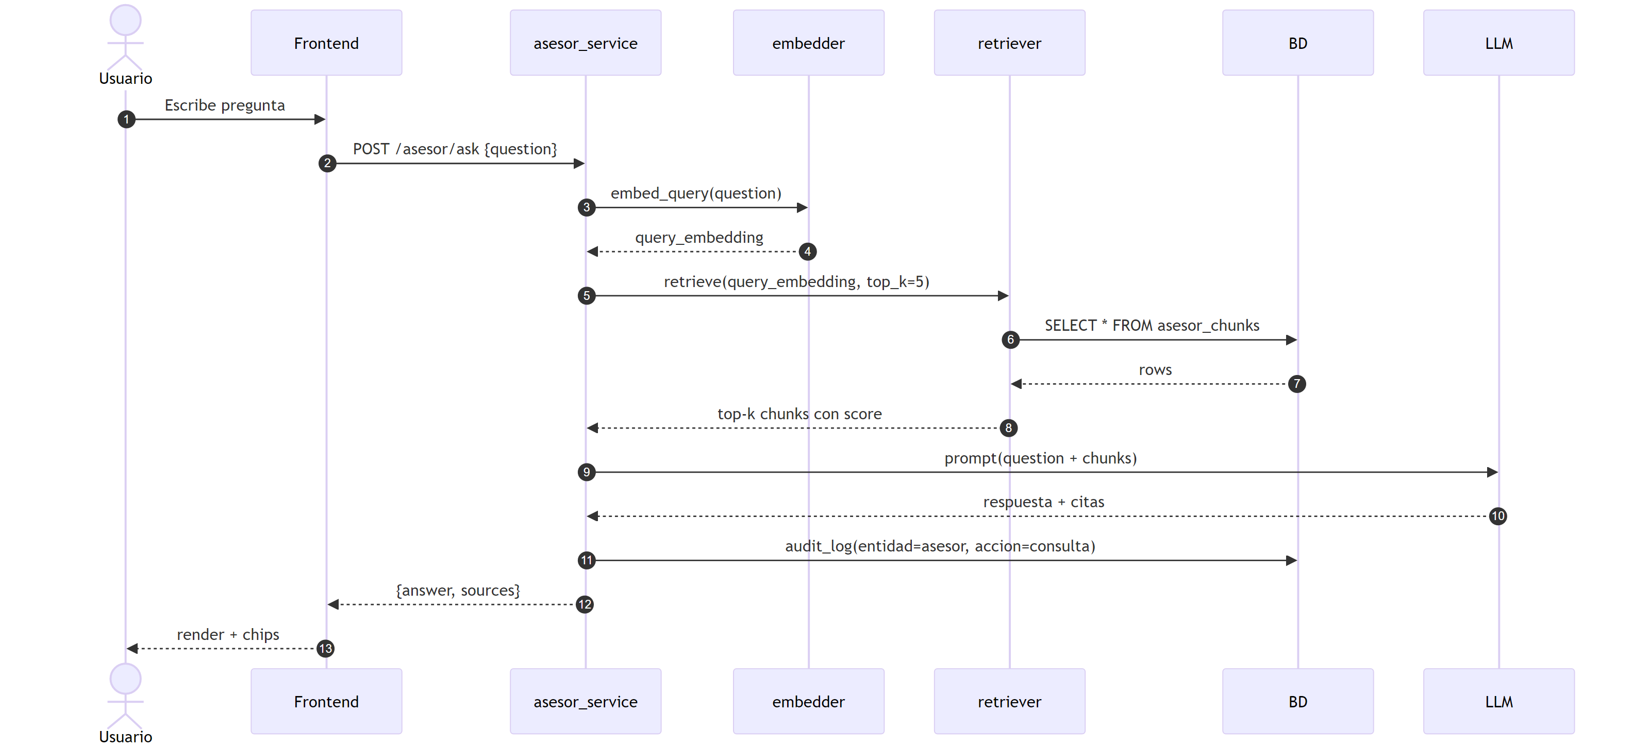
Figura 3 — Secuencia retrieve-augment-generate del Asesor.

5. Decisiones arquitectonicas (AD-ASES)
Tabla 1 — Decisiones arquitectonicas del Asesor
ID | Decision | Justificacion
AD-ASES-12 | Almacenar embeddings como JSON en SQLite/PostgreSQL (v1.0); migrar a pgvector en Neon para v1.1+ si el tamano crece. | Simplifica el deploy serverless y evita dependencias nativas en Vercel; suficiente para < 10k chunks.
AD-ASES-13 | Reusar MINIMAX_API_KEY como provider principal de embeddings; fallback automático a OpenAI. | Reuso del LLM ya contratado; minimiza costo incremental.
AD-ASES-14 | Cosine similarity con threshold 0.7 + top-k=5. | Buen balance precision/recall para corpus pequenos de tipo legal.
AD-ASES-15 | Solo usuarios autenticados pueden usar el Asesor (no público en v1.0). | Compliance: las consultas deben quedar en el audit_log de la empresa.
AD-ASES-16 | Documentacion del Asesor en carpeta propia con theme verde-dorado. | Separacion visual y conceptual respecto al producto padre.
AD-ASES-17 | 8 documentos consolidados + matriz (no 14 separados). | Reduce overhead de mantenimiento sin perder trazabilidad.

6. Modelo de datos (ER)
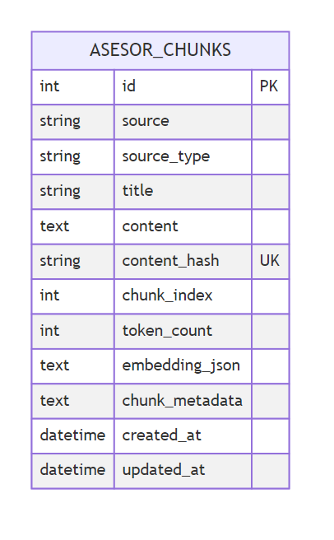
Figura 4 — Diagrama ER del modulo Asesor.
Tabla 2 — Tabla asesor_chunks - descripción de columnas
Columna | Tipo | Descripción
id | INTEGER PK | Identificador unico autoincremental.
source | STRING | Ruta absoluta del archivo fuente (ej: data/asesor_corpus/ley/ley_21719.md).
source_type | STRING | Tipo: 'ley', 'manual', 'caso_uso', 'auditoría', 'otros'.
title | STRING | Titulo extraido del primer encabezado Markdown.
content | TEXT | Contenido del chunk (800 tokens aprox).
content_hash | STRING UK | Hash sha256 del contenido para idempotencia.
chunk_index | INTEGER | Indice del chunk dentro del documento.
token_count | INTEGER | Cantidad estimada de tokens del chunk.
embedding_json | TEXT | Embedding serializado como JSON (lista de floats, 1536 dim).
chunk_metadata | TEXT | JSON con file_size, indexed_at, etc.
created_at | DATETIME | Fecha de creacion.
updated_at | DATETIME | Fecha de ultima actualizacion.

7. Componentes del código
Tabla 3 — Archivos clave del Asesor
Archivo | Rol
backend/app/services/asesor_chunker.py | Divide documentos en chunks (800 tokens, overlap 100).
backend/app/services/asesor_embedder.py | Genera embeddings (MiniMax + fallback OpenAI).
backend/app/services/asesor_indexer.py | Indexa el corpus: walk path, chunk, embed, upsert idempotente.
backend/app/services/asesor_retriever.py | Recupera top-k chunks por cosine similarity.
backend/app/services/asesor_service.py | Orquestador: embed query -> retrieve -> build prompt -> call LLM -> audit.
backend/app/routes/asesor.py | POST /asesor/ask (público autenticado).
backend/app/routes/admin_asesor.py | POST /admin/asesor/index, GET /admin/asesor/stats, DELETE /admin/asesor/documents/{id}.
backend/app/models/asesor.py | Modelo SQLAlchemy de la tabla asesor_chunks.
backend/app/schemas/asesor.py | Schemas Pydantic (AsesorAskRequest, AsesorAskResponse, etc.).
frontend-next/lib/asesor-api.ts | Cliente HTTP del Asesor para el frontend.
frontend-next/app/(app)/asesor/page.tsx | Pagina /asesor con el chat.

Apéndice A — Vacíos de información
Las siguientes preguntas quedan abiertas al equipo de producto o al Product Owner para ser resueltas en próximas iteraciones:
- 縈igrar embeddings a pgvector en Neon en v1.1?
- 縎e debe agregar cache de respuestas para consultas repetidas?

Apéndice B — Riesgos identificados
Riesgos detectados durante la auditoría documental y técnica:
Tabla 1 — Riesgos identificados durante la auditoría
ID | Descripción | Severidad
R-01 | Costo computacional del cosine sobre todos los chunks sin índice vectorial | Media
R-02 | Tamano de la tabla asesor_chunks puede crecer mucho en produccion | Media

Apéndice C — Índice de identificadores
Identificadores únicos referenciados a lo largo del documento:
ID | Nombre | Descripción
AD-ASES-NN | Decision arquitectonica del Asesor | Decision tecnica con contexto, opciones y justificacion.
C4 | Modelo de arquitectura C4 | Contexto, Contenedores, Componentes, Código (4 niveles).

— Fin del documento —

